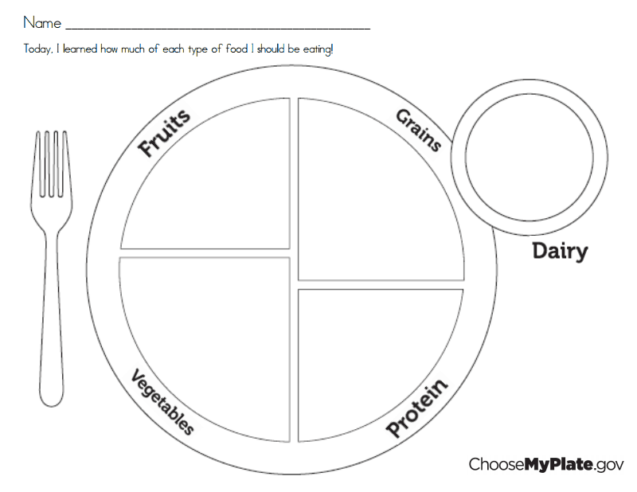

**МЛЕЧНИ ПРОИЗВОДИ**

**ПРОТЕИНИ**

**ЗЕЛЕНЧУК**

**ЖИТАРИЦИ**

**ОВОШЈЕ**

ИМЕ НА УЧЕНИК____________________________________

**МОЈАТА ХРАНА**